**1.**

依据目前的雨课堂/腾讯会议模式，我认为在线教育的不足主要是以下两点：

其一，互动性不足。目前的技术难以实现教师和学生之间的有效，便捷，即时的沟通。据我自己的观察，在课堂上，出于种种原因，绝大部分学生都会闭麦，对老师所讲的内容缺乏反馈的热情，而即使存在反馈，其速度也远低于线下的课堂环境。同时，在这样的环境下，学生的注意力也难以保持长时间高度集中，而老师又无法观察到学生的状态，加剧了这一弊端。我认为，随着AR/VR技术的发展，相关设备的普及和应用，这种状况可以得到改善。

其二，现有的在线授课工具不够成熟。雨课堂的缺点有以下几点：清晰度低，学生无法语音交流，弹幕遮挡屏幕，服务器不够稳定，对于PPT内容的兼容性不够好；腾讯会议的缺点有以下几点：没有群管理，没有文件共享功能，不能自定义屏幕形式。这些缺点说明当前此方面的软件还不够成熟，很多功能还没有实现，一般来说需要结合多个平台才能实现较为完善的在线学习体系。我认为，解决这个问题需要更多的时间，需要相关公司积极投入资金改善软件问题。

**2.**

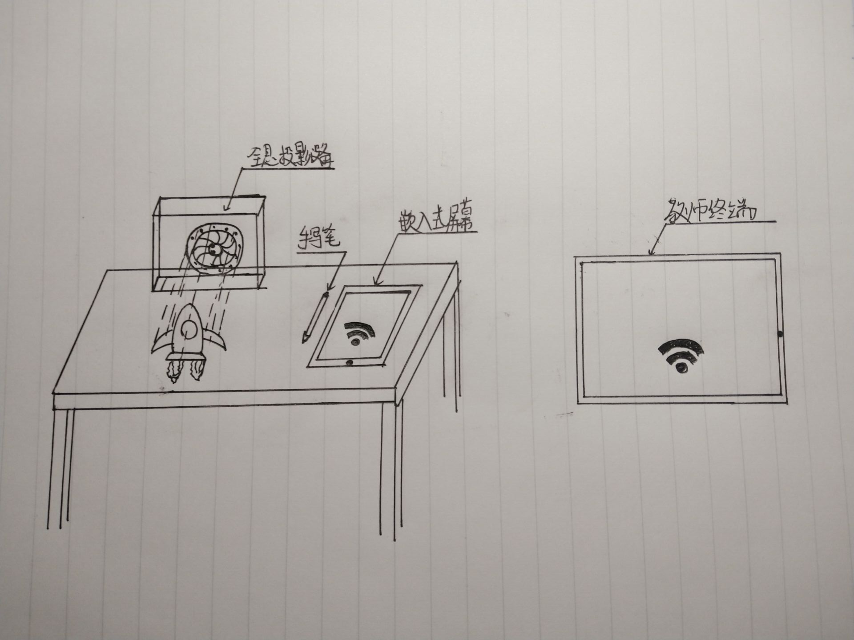

说明：学生端与教师端可以提供课堂上的实时反馈，课后可以提供作业分发，二次学习等。也可以为教师提供学生的数据分析，了解学生对知识点的掌握程度，同时AI助教可以提出建议，帮助进行课程辅导。

**3.**

其一，大数据可以了解到每一位学生对于不同知识点的掌握情况，分析出每一位学生对应的思维能力的欠缺，从而对症下药，为学生个性化推荐最需要提升的内容。

其二，大数据可以通过分析学生的兴趣爱好，观察学生平时的言行，分析得到最有效的教学方法，通过把学习内容与兴趣爱好相结合，从而提高学习效率。

其三，大数据可以通过学生的行为分析学生的心理特征，分析学生对于不同知识的接受能力，有针对性的补足薄弱点，同时可以给学生提供建议。

其四，大数据通过分析学生的社交网络，了解到处于同一社交环境下的学生的学习情况，有利于从总体方面发现问题，发现教师，学校的不足之处。

**4.**

人工智能助教可以帮助教师进行课程答疑。目前已经可以做到解决一些简单的关于课程安排，考试说明等问题，在未来，人工智能也可以解答关于课程的专业性问题，同时实时连接互联网提供更多的解答空间。根据问题的构成比例也可以发现学生的学习薄弱部分，可以对任课教师形成反馈。

人工智能助教可以帮助试卷批改。通过深度学习大量的作业和评分，人工智能很快就能掌握批改作业的模式。通过对文本的自动分析，借助不同的算法分析学生提交的内容，找到学生的问题。同时也可以找到需要帮助的学生，对人工智能的打分进行一定程度的修正。

人工智能作为导师需要更高水平的算法支撑。人工智能导师需要精准发现每一个学生的接受信息模式，为学生提供更容易接受的教学方式，提高信息传输效率以形成对人类导师的优势。

人工智能导师可以为不同的学生提供个性化学习方案，同时跟踪学生的学习进度，在不同的时期提出建议，使学生的学习效率提高。